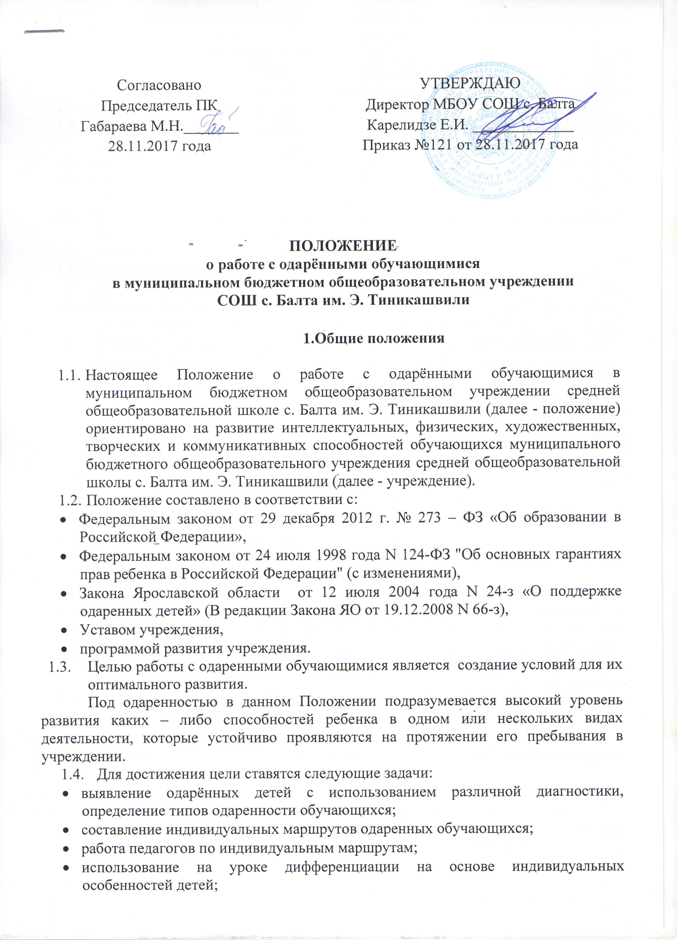
Согласовано  Председатель ПК  Габараева М.Н._______  28.11.2017 года | УТВЕРЖДАЮ  Директор МБОУ СОШ с. Балта  Карелидзе Е.И. _____________  Приказ №121 от 28.11.2017 года

ПОЛОЖЕНИЕ
о работе с одарёнными обучающимися
в муниципальном бюджетном общеобразовательном учреждении
СОШ с. Балта им. Э. Тиникашвили

1.Общие положения

  - Настоящее Положение о работе с одарёнными обучающимися в муниципальном бюджетном общеобразовательном учреждении средней общеобразовательной школе с. Балта им. Э. Тиникашвили (далее - положение) ориентировано на развитие интеллектуальных, физических, художественных, творческих и коммуникативных способностей обучающихся муниципального бюджетного общеобразовательного учреждения средней общеобразовательной школы с. Балта им. Э. Тиникашвили (далее - учреждение).
  - Положение составлено в соответствии с:
- Федеральным законом от 29 декабря 2012 г. № 273 – ФЗ «Об образовании в Российской Федерации»,
- Федеральным законом от 24 июля 1998 года N 124-ФЗ "Об основных гарантиях прав ребенка в Российской Федерации" (с изменениями),
- Закона Ярославской области от 12 июля 2004 года N 24-з «О поддержке одаренных детей» (В редакции Закона ЯО от 19.12.2008 N 66-з),
- Уставом учреждения,
- программой развития учреждения.
  - Целью работы с одаренными обучающимися является создание условий для их оптимального развития.
Под одаренностью в данном Положении подразумевается высокий уровень развития каких – либо способностей ребенка в одном или нескольких видах деятельности, которые устойчиво проявляются на протяжении его пребывания в учреждении.
  - Для достижения цели ставятся следующие задачи:
- выявление одарённых детей с использованием различной диагностики, определение типов одаренности обучающихся;
- составление индивидуальных маршрутов одаренных обучающихся;
- работа педагогов по индивидуальным маршрутам;
- использование на уроке дифференциации на основе индивидуальных особенностей детей;
- отбор средств обучения, способствующих развитию самостоятельности мышления, инициативности и научно – исследовательских навыков, творчества в урочной и внеурочной деятельности;
- организация разнообразной внеурочной и внешкольной деятельности;
- организация работы по психолого – педагогическому сопровождению семей;
- поощрение учащихся и педагогов за достигнутые результаты.
  - Работа с одаренными обучающимися проводится согласно индивидуальным маршрутам и планам на текущий учебный год.
  - Работа может быть организована как индивидуально, так и в группах.
  - Работа с одаренными учащимися начинается с 1 сентября текущего года и заканчивается вместе с окончанием учебно-воспитательного процесса в ОУ.
  - Заместитель директора по учебно - воспитательной работе составляется общее расписание индивидуальных занятий с одаренными обучающимися и осуществляется общее руководство работой.
  - Учителя-предметники, классные руководители, руководители кружков и секций осуществляют сопровождение одаренных обучающихся.
  - Работа с детьми, имеющими ярко выраженные способности, проводится в форме кружков, предметных олимпиад, предметных недель, турниров, конкурсов, выставок, спартакиад, участия в праздниках, самостоятельного создания продуктов детского творчества, индивидуальных и групповых занятий.
  - В работе с детьми в урочное время, имеющими ярко выраженные способности, оптимальными считаются дифференцированные и индивидуально – личностные технологии, использование исследовательского и проектного метода.

2. Принципы работы с одарёнными детьми

  - Индивидуализация обучения - наличие индивидуального плана обучения учащихся – высший уровень.
  - Принцип опережающего обучения.
  - Принцип комфортности в любой деятельности.
  - Принцип разнообразия предлагаемых возможностей для реализации способностей одаренных учащихся.
  - Принцип возрастания роли внеурочной деятельности.
  - Принцип развивающего обучения.
  - Принцип максимального разнообразия предоставленных возможностей для развития личности.
  - Принцип индивидуализации и дифференциации обучения.
  - Принцип создания условий для совместной работы учащихся при минимальном участии учителя.
  - Принцип свободы выбора учащимися дополнительных образовательных услуг, помощи, наставничества.

3. Участники реализации работы с одаренными обучающимися

Участниками реализации работы с одаренными обучающимися являются:
3.1. Администрация школы (директор, заместители);
3.2. Рабочая группа, состоящая из учителей, имеющих квалификационные категории, создаваемая сроком на 1 год;
3.3. Руководители школьных методических объединений;
3.4. Учителя – предметники;
3.5. Классные руководители;
3.6. Руководители кружков и секций;
3.7. Родители одаренных обучающихся;
3.8. Одаренные обучающиеся.

4. Формы проведения мониторинга работы с одаренными обучающимися

Формы | Периодичность
Предметные олимпиады | 1 раз в год
Общешкольная конференция | 1 раз в год
Предметные недели | По годовому плану
Творческие отчёты учителей из опыта работы с одарёнными детьми. | Методический день
Внутришкольный контроль. | По годовому плану
Творческие отчёты кружков и спортивных секций. | 1 раз в год
Тематические конкурсы, выставки. | По годовому плану
Интеллектуальные предметные и творческие конкурсы | По годовому плану

5. Организация и функциональное обеспечение работы
с одаренными обучающимися
5.1. Функции директора:
- Планирование в годовом плане работы учреждения отдельного раздела по работе с одарёнными детьми и контроль за его выполнением участниками образовательного процесса.
- Создание фонда поощрения одарённых детей.
- Материальное стимулирование педагогов, осуществляющих работу с одаренными обучающимися, а так же имеющих высокие результаты участия учащихся в различных конкурсах.

5.2.Функции заместителей директора по УВР и ВР:
- Регулирование и коррекция образовательных процессов, связанных с реализацией данного положения.
- Организация и проведение семинаров по проблемам работы с одарёнными детьми.
- Координация действий учителей, работающих с одарёнными детьми.
- Помощь в разработке индивидуальных образовательных программ для одарённых детей.
- Сбор банка данных по одарённым детям.

5.3.Функции рабочей группы:
- Подбор диагностических материалов для выявления одарённых детей.
- Сбор и систематизация материалов периодической печати и педагогической литературы по данной проблеме.
- Подготовка методических рекомендаций по работе с одарёнными детьми.
- Определение критериев эффективности работы.

5.4.Функции руководителей ШМО:
- Планирование и проведение школьных предметных недель и олимпиад.
- Разработка материалов, вопросов и заданий повышенного уровня сложности по предметам.
- Оформление материалов по работе с одарёнными детьми на стенде методической работы.
- Руководство подготовкой творческих отчётов учителей, работающих с одарёнными детьми.

5.5. Функции учителей – предметников:
- Выявление одарённых детей по своим предметам.
- Корректировка программ и тематических планов для работы с одарёнными детьми, включение заданий повышенной сложности, творческого, научно-исследовательского уровней.
- Организация индивидуальной работы с одарёнными детьми.
- Подготовка обучающихся к олимпиадам, конкурсам, викторинам, конференциям школьного и районного уровня.
- Отбор и оформление в течение года достижений одарённых детей для предъявления на общешкольной ежегодной конференции.
- Оформление своего опыта работы с одарёнными детьми в виде творческого отчёта для предъявления на педсовете.
- Создание в учебных кабинетах картотеки материалов повышенного уровня сложности.
- Консультирование родителей одарённых детей по вопросам развития способностей их детей по предмету.

5.6.Функции классных руководителей:
- Выявление детей с общей одарённостью.
- Оформление в дневниках классных руководителей сводной таблицы по видам (областям) одарённости детей, используя данные своих диагностик и наблюдений, учителей-предметников, руководителей кружков, родителей.
- Планирование воспитательной работы в классе с учётом реализации одарёнными детьми класса своих способностей.

5.7.Функции руководителей кружков и секций:
- Выявление одарённых обучающихся.
- Организация творческих отчётов, выставок обучающихся.
- Предоставление необходимой информации классным руководителям.
- Консультирование родителей.

5.8. Функции психолога:
- Психодиагностическая работа (групповая, индивидуальная);
- Индивидуальные и групповые занятия с обучающимися;
- Индивидуальные и групповые консультации для обучающихся;
- Работа с родителями (выступления на родительских собраниях, консультации);
- Работа с учителями (консультации, тренинги, просветительская работа);
- Подготовка отчетов о работе с одаренными детьми.

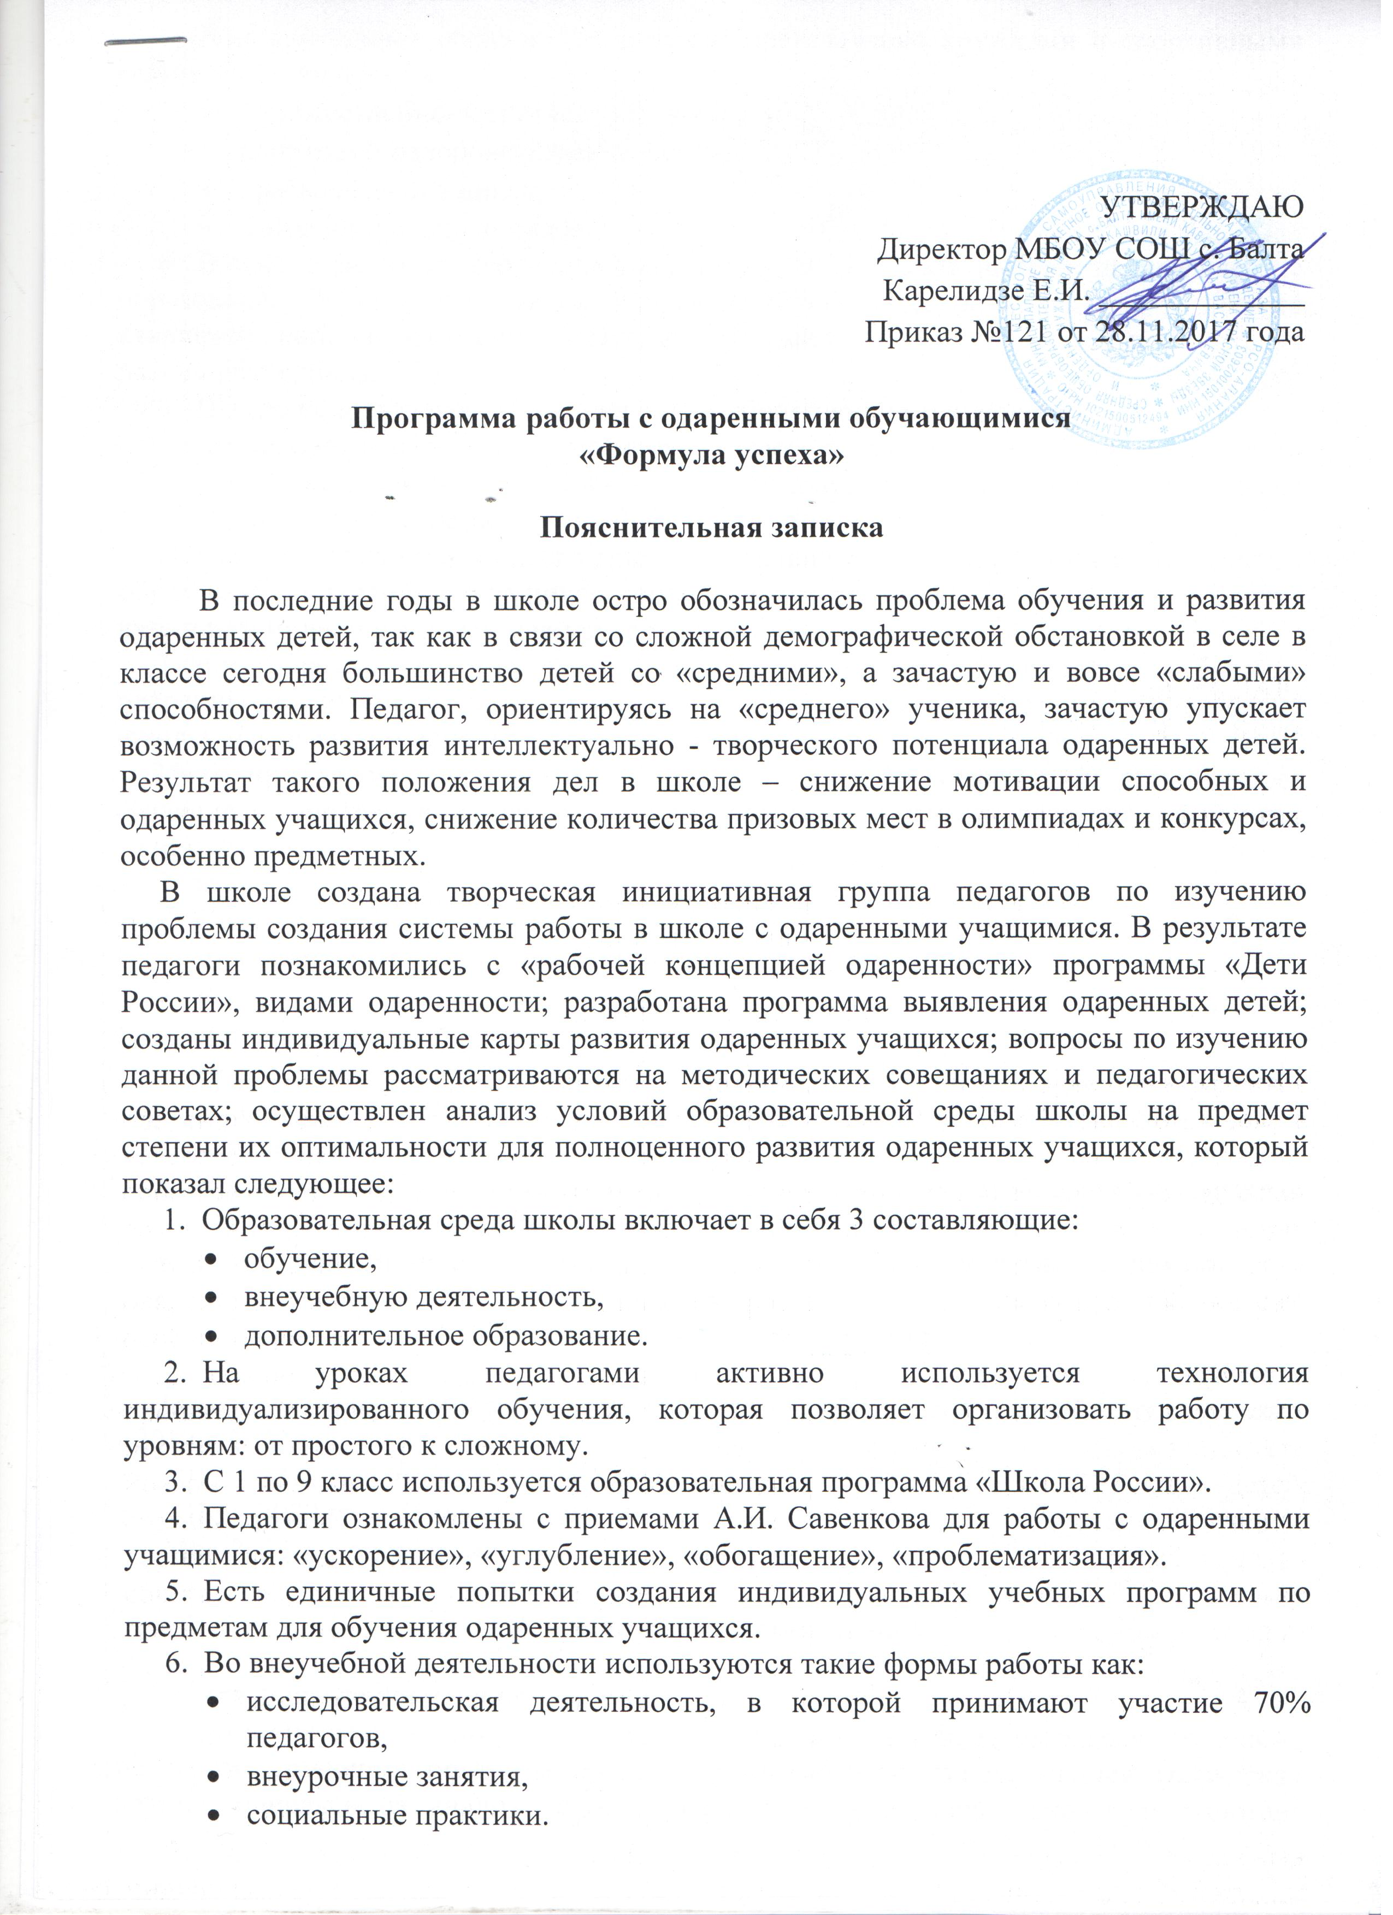

УТВЕРЖДАЮ
Директор МБОУ СОШ с. Балта
Карелидзе Е.И. _____________
Приказ №121 от 28.11.2017 года

Программа работы с одаренными обучающимися
«Формула успеха»

Пояснительная записка

В последние годы в школе остро обозначилась проблема обучения и развития одаренных детей, так как в связи со сложной демографической обстановкой в селе в классе сегодня большинство детей со «средними», а зачастую и вовсе «слабыми» способностями. Педагог, ориентируясь на «среднего» ученика, зачастую упускает возможность развития интеллектуально - творческого потенциала одаренных детей. Результат такого положения дел в школе – снижение мотивации способных и одаренных учащихся, снижение количества призовых мест в олимпиадах и конкурсах, особенно предметных.
В школе создана творческая инициативная группа педагогов по изучению проблемы создания системы работы в школе с одаренными учащимися. В результате педагоги познакомились с «рабочей концепцией одаренности» программы «Дети России», видами одаренности; разработана программа выявления одаренных детей; созданы индивидуальные карты развития одаренных учащихся; вопросы по изучению данной проблемы рассматриваются на методических совещаниях и педагогических советах; осуществлен анализ условий образовательной среды школы на предмет степени их оптимальности для полноценного развития одаренных учащихся, который показал следующее:
- Образовательная среда школы включает в себя 3 составляющие:
- обучение,
- внеучебную деятельность,
- дополнительное образование.
- На уроках педагогами активно используется технология индивидуализированного обучения, которая позволяет организовать работу по уровням: от простого к сложному.
- С 1 по 9 класс используется образовательная программа «Школа России».
- Педагоги ознакомлены с приемами А.И. Савенкова для работы с одаренными учащимися: «ускорение», «углубление», «обогащение», «проблематизация».
- Есть единичные попытки создания индивидуальных учебных программ по предметам для обучения одаренных учащихся.
- Во внеучебной деятельности используются такие формы работы как:
- исследовательская деятельность, в которой принимают участие 70% педагогов,
- внеурочные занятия,
- социальные практики.
- Дополнительное образование в школе представлено кружками и спортивными секциями по интересам:
- художественно-эстетического цикла,
- спортивно-оздоровительного цикла,
- краеведческого цикла,
- интеллектуального цикла.
- В школе работает творческий коллектив, 95% имеют высшее педагогическое образование, 5 % - высшую квалификационную категорию, 21 % - первую квалификационную категорию. Школа принимает активное участие в конкурсах различного уровня.
- Школа использует в работе здоровье – сберегающие технологии.
- В школе имеется компьютерный класс и мобильный класс (ноутбуки), действует локальная сеть с выходом в интернет, в специализированных классах – мини – лаборатории.
Однако основная роль в интеграции всех условий среды, направленных на качество образования одаренных учащихся, принадлежит педагогу, который должен стать куратором индивидуальных маршрутов развития одаренных детей.
Таким образом, назрела необходимость проектирования системы работы с одаренными детьми, которая органично вписалась бы в образовательную среду школы, максимально используя имеющиеся условия.
Цель программы: систематизация работы школы с одаренными детьми через создание и внедрение в работу индивидуальных маршрутов развития одаренных учащихся.
Задачи:
- Создать творческую инициативную группу педагогов для разработки индивидуальных маршрутов развития одаренных учащихся.
- Разработать и внедрить в педагогическую деятельность индивидуальные маршруты развития одаренных учащихся.
- Познакомить педагогический коллектив с методами самодиагностики индивидуально-личностных особенностей педагога, готовых работать с одаренными учащимися.
- Организовать Консультации для родителей одаренных детей, составить памятки для родителей по поддержке и развитию одаренности в своих детях;
- Разработать мониторинг качества работы школы с одаренными учащимися.

Сроки реализации программы

Сроки реализации программы работы с одаренными учащимися «Формула успеха» - 2017 – 2022 гг.
2017 – 2018 гг. – подготовительный этап
2018 – 2022 гг. – основной этап
Май 2022 г. - оценочный этап

Содержание работы на этапах

Для достижения цели программы:
На подготовительном этапе будет создана инициативная творческая группа из педагогов, имеющих опыт работы с одаренными учащимися. Данная творческая группа, опираясь на анализ условий образовательной среды школы, разработает индивидуальные маршруты развития одаренных учащихся на основе имеющихся характеристик учащихся и результатов психолого-педагогической диагностики одаренности, а так же инструментарий для оценки результативности данного вида деятельности. С маршрутами будут ознакомлены классные руководители – кураторы маршрутов, а так же родители учащихся, будут внесены коррективы. Педагоги составят индивидуальные образовательные программы для работы с одаренными учащимися, программы элективных курсов, кружков, спортивных секций. Каждый педагог составит собственное индивидуальное расписание для работы с одаренными учащимися в целях оптимального использования учебного и внеучебного времени и избежания нежелательных совпадений, накладок.
На основном этапе будет вестись работа по индивидуальным маршрутам учащихся, будут организованы консультации и занятия Родительского университета для родителей одаренных учащихся, разработаны памятки для родителей. Организация психолого-педагогического сопровождения учителей, работающих с одаренными учащимися, поможет своевременной коррекции работы, избеганию рисков. Проведение педагогического Совета по теме «О роли внеучебной деятельности и дополнительного образования в развитии одаренных детей» позволит оптимально запланировать работу на следующий учебный год. Так же педагоги посредством открытых уроков и занятий элективных курсов, кружков и спортивных секций поделятся первым опытом работы с одаренными учащимися по индивидуальным образовательным программам.
На оценочном этапе будет проведен количественный и качественный анализ работы с одаренными учащимися по индивидуальным маршрутам, проведено анкетирование родителей и педагогов, принявших участие в данной работе на предмет результативности, повышения качества образования. Результаты проекта будут рассмотрены на итоговом педагогическом совете, отражены в публичном докладе руководителя.

Предполагаемые риски и пути их избегания

- Перегрузка педагогов или учащихся. Выход - в плане указывать конкретные даты, дни недели; своевременно составить индивидуальное расписание педагога, согласовать работу с родителями.
- Непонимание со стороны родителей одаренных учащихся. Выход – убеждение, включение данного вопроса в договора о сотрудничестве.
- Неготовность некоторых педагогов к работе с одаренными учащимися. Выход – организация взаимопомощи, системы консультирования, по необходимости – прохождение курсов, в том числе дистанционных, рекомендации по самообразованию.

План – график реализации программы
Этапы работы | Ключевые мероприятия | Сроки | Документы, подтверждающие выполнение работ | Отв-ые
Подготовительный этап | Создание инициативной творческой группы педагогов |  | Приказ директора школы | Директор
Подготовительный этап | Систематизация диагностического комплекса технологий и методик по выявлению одаренных детей |  | Методическая копилка | Психолог
Подготовительный этап | Разработка индивидуальных маршрутов развития одаренных учащихся |  | База данных индивидуальных маршрутов | Зам. директора по УВР
Подготовительный этап | Разработка Положения о работе с одаренными учащимися |  | Положение, утвержденное директором | Зам. директора по УВР
Подготовительный этап | Разработка, согласование и утверждение индивидуальных образовательных программ для работы с одаренными учащимися, программ элективных курсов, кружков, спортивных секций |  | Приказ директора школы | Зам. директора по УВР
Подготовительный этап | Организация консультаций с родителями и педагогами, внесение коррективов в индивидуальные маршруты |  | Дополнительные соглашения к договорам | Зам. дир. по УВР
Подготовительный этап | Составление и утверждение расписания внеурочной деятельности и индивидуальных занятий |  | Расписание | Зам. дир. по УВР
Основной этап  Основной этап | Работа по индивидуальным маршрутам учащихся |  | Аналитические справки | Зам. директора по УВР
Основной этап  Основной этап | Организация консультаций для родителей одаренных учащихся | Постоянно | Протокола | Зам. директора по УВР
Основной этап  Основной этап | Организация занятий Родительского университета | По отдельному плану | Протокола занятий | Зам. директора по УВР
Основной этап  Основной этап | Разработка памяток для родителей одаренных учащихся |  | Методическая копилка школы | Зам. директора по УВР
Основной этап  Основной этап | Организация психолого-педагогического сопровождения учителей, работающих с одаренными учащимися | Постоянно | Журнал регистрации консультаций | Зам. директора по УВР
Основной этап  Основной этап | Педагогический Совет по теме «О роли внеучебной деятельности и дополнительного образования в развитии одаренных детей» |  | Протокол педсовета | Зам. директора по УВР
Основной этап  Основной этап | Организация открытых уроков, занятий элективных курсов, кружков и спортивных секций | Постоянно | Листы посещения уроков, занятий | Зам. директора по УВР, ВР
 | Укрепление материально-технической базы учебных кабинетов | Постоянно | Паспорта кабинетов | Директор
 | Систематизация образовательных технологий по работе с одаренными учащимися | Постоянно | Методическая копилка кабинетов | Зам.директора по УВР
 | Обеспечение участия школьников в окружных, городских, региональных, российских и международных олимпиадах, конкурсах, соревнованиях | Постоянно | Аналитические справки | Зам.директора по УВР
 | Оформление и пополнение стендов «Гордость школы», «Звездочки школы» | Постоянно | Стенды | Зам.директора по УВР
 | Пополнение банка данных одаренных детей в школе | Постоянно | База данных одаренных учащихся | Зам. директора по УВР
Оценочный этап | Количественный и качественный анализ работы с одаренными учащимися по индивидуальным маршрутам |  | Анализ | Зам. директора по УВР
Оценочный этап | Организация праздника «День школьника» |  | Праздник | Зам. директора по УВР
Оценочный этап | Анкетирование родителей и педагогов |  | Аналитическая справка | Зам. директора по УВР
Оценочный этап | Итоговый педагогический совет |  | Протокол | Зам. директора по УВР
Оценочный этап | Включение результатов работы по проекту в публичный доклад, размещение на сайте школы |  | Публичный доклад | Директор

Примерная форма индивидуального маршрута развития одаренного учащегося

Ф.И.О. учащегося __________________________________________________
Класс_______________
Вид (ы) одаренности________________________________

5 класс | 6 класс | 7 класс | 8 класс | 9 класс
Углубленное изучение отдельных предметов (средствами урока)
Исследовательская деятельность (указание темы работы)
Элективные курсы (названия курсов)
Социальная практика (название)
Дистанционное обучение (название курса)
Обучение в заочной школе (название школы)
Подготовка к конкурсам (названия конкурсов)
Участие в различных конкурсах, олимпиадах
Дополнительное образование (кружки, секции)

Приложение к индивидуальному маршруту развития одаренного учащегося ________________________________________________
«План индивидуальной работы на … учебный год»

Направление | Сроки, периодичность | Ответственный  педагог | Результат
… | … | … | …

Ожидаемые результаты реализации программы
- Разработаны и внедрены в педагогическую деятельность индивидуальные маршруты развития одаренных учащихся (не менее 10-ти);
- Организованы Консультации для родителей одаренных детей, проведены 4 занятия Родительского университета;
- Создана творческая группа педагогов (Координационный Центр), работающих с одаренными учащимися;
- Организовано психолого-педагогическое сопровождение учителей, работающих с одаренными учащимися,
- Проведен педагогический Совет по теме «О роли внеучебной деятельности и дополнительного образования в развитии одаренных детей»;
- Выстроен мониторинг одаренности учащихся в школе.
Критерии оценки результатов реализации программы

Для определения результативности реализации программы выделены следующие количественные критерии:
Критерии | Инструментарий
Создание не менее 10-ти индивидуальных маршрутов развития одаренных учащихся (с приложениями) | База данных индивидуальных маршрутов
Увеличение количества учащихся - победителей предметных и иных конкурсов, в том числе конкурса исследовательских работ, предметных олимпиад, проектов | База данных одаренных детей школы
Увеличение числа учащихся, посещающих элективные курсы, проходящих дистанционное обучение, обучающихся в заочных школах, социальных практик | Сертификаты
Увеличение количества педагогов, разработавших индивидуальные учебные программы по своему предмету для обучения одаренных учащихся, рабочих программ элективных курсов, социальных практик, кружков | Утвержденные рабочие программы педагогов
Минимум 10 родителей обучены приемам сопровождения одаренности своих детей | Протокола Родительского университета
Увеличение числа открытых уроков, занятий элективных курсов по теме проекта | Карта активности педагога
Рост числа педагогов, активно использующих в педагогической деятельности индивидуальные учебные программы по своему предмету, рабочие программы элективных курсов, социальных практик, кружков | Анализ уроков, занятий
Качественные критерии
Критерии | Инструментарий
Повышение уровня мотивации педагогов к работе с одаренными учащимися | Методика И.Л. Соломина «Психосемантическая диагностика скрытой мотивации»
Повышение уровня мотивации одаренных учащихся | Шкала Дж. Рензулли
Использование педагогами в работе основных подходов к разработке учебных программ для обучения одаренных учащихся: ускорение, углубление, обогащение, проблематизация | Анализ уроков
Использование родителями одаренных учащихся рекомендаций педагогов по поддержке и развитию одаренности в своих детях | Анкетирование родителей

Распространение результатов реализации программы
Результаты работы планируется представить на семинарах и конференциях различного уровня.

